全民快乐搞哈，人人都想成为RapStar——《中国新说唱2020》
广 告 主：战马
所属行业：饮品
执行时间：2020.07-2020.10
参选类别：社会化营销类
营销背景
今年节目首度出现同类同赛道竞品，老IP难以给予消费者新刺激。营销目标是在确保守住同类节目热度第一位置的情况下，赋予注入说唱文化新活力，以及确保《中国新说唱2020》守住同类赛道绝对TOP1的位置。
营销目标
确保《中国新说唱2020》守住同类赛道绝对TOP1的位置。
策略与创意
播出前期——【全民】：借助大IP累积关注，多圈层多角度话题搅动全民参与引爆关注；
播出中期——【快乐】：打造节目热词热梗带动受众玩起来；以此输出全新RapStar概念，同时制造反差概念“哈人=哈哈哈哈人“破除观众刻板印象吸引关注；
播出后期——【搞哈】：创意事件、推人推歌将“哈”文化深入受众，实现行业概念引领。
执行过程/媒体表现
1、“500机位全程直播”概念行业首创，首录即出圈
为充分利用500个选手自带的KOL影响力属性，聚合热度为节目造势，首度联动微博建立海选主题专区，协调选手实时以图文/小视频直播的形式路透海选，并沟通热门网红选手开直播，抓取实时话题进行传播。一天内触发多角度全网高位热搜X36！引发持续性高热讨论，全网关注各类参赛选手，全民期待新说唱开播。
同时PR端打造“500机位直播海选”综艺录制行业首创的概念，突出节目行业创新领跑地位。
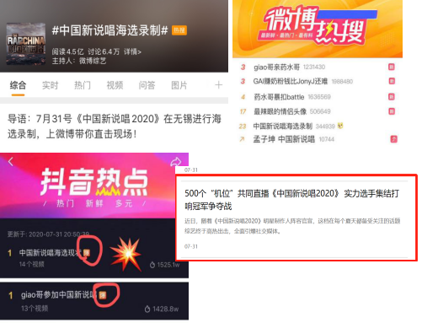
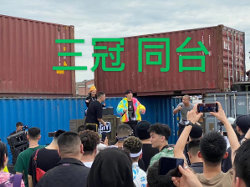
2、2020年度爆梗制造机，节目全程出圈不断
为深化新说唱IP「爆梗制造机」地位，助力节目破圈，带动全民一起快乐玩梗。提前选定多个具有出圈潜质的梗制定不同的传播策略，通过话题营销、名场面打造、kol二创等最终引爆热词热梗金句出圈。
【想要成为rapstar吗】成为全网爆梗，衍生出N种不同版本玩法。余文乐、小鬼、甚至竞品艺人马思唯等至少几十位艺人下场进行模仿玩梗；萌宠类、搞笑类、生活类、地方蓝V官媒多圈层头部kol自发下场进行模仿改编。抖音仅相关话题播放量就高达2.5亿+（衍生模仿太多导致分流较多），全网覆盖人次不低于5亿。
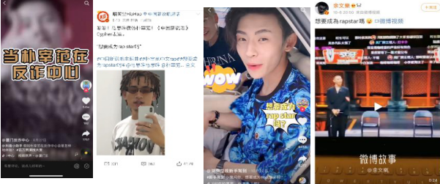
【画画的baby】相关话题登录全网各平台热搜TOP1的同时，抖音相关话题播放量高达70亿+，自发酵视频35万+；快手相关话题UGC视频高达20w+；范丞丞、Angelababy等至少百位艺人下场；并引发@人民网 在内多个官媒下场玩梗，#反诈版画画的baby#上宣出圈，成功渗透全网各圈层。
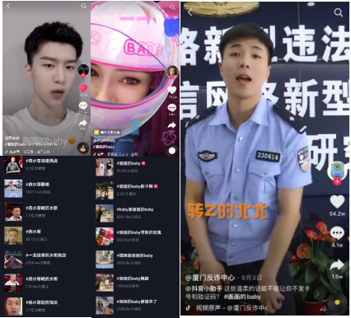
3、破圈玩法触达各年龄层，实现全民搞哈
【古诗词新说唱】为助力节目进一步破圈扩大影响力，同时打造用rap的方式打开古诗社交平台新玩法，因此在孔子诞辰联动抖音发起【古诗词新说唱】活动，沟通多位选手下场带动用户参与，并联动《亲爱的小课桌》萌娃进行模仿学习带动中小学生低龄用户参与。最终该话题相关播放量高达1.2亿+，相关UGC视频1万+；其中海口市第一中学参与者李文杰凭借活动视频登上微博热搜2次，抖音热搜1次；并获得@人民网 盖章肯定。
【村口新说唱】通过话题营销及打造海选面场面，引发多位老年头部kol进行土味模仿，成功让全民一起搞哈。
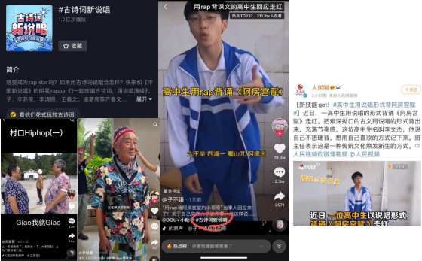
4、创意场景事件掀收官高潮，【哈圈春晚】盖章行业地位
通过线下场景化营销，将录制现场布置成具有今年搞哈特色的仿春晚现场；联动台网艺人策划【直击哈圈春晚后台】事件进行线上伪直播。
线下场景化营销吸引艺人工作室、百位rapper及百位工作人员打卡拍照发博发朋友圈。微博覆盖量近200万，并成功利用百人私域流量影响力为总决赛吸引关注；直击后台置换到微博开屏、#新说唱冠军专用位#6位热搜、微博视频热榜2次资源，为总决赛及最终RapStar造势。当晚#中国新说唱总决赛录制#、#哈圈春晚#均登上热搜，第二天冠亚军#李佳隆#、#王齐铭#均登上热搜，成功为节目选手吸引关注。
成功触达垂圈大号及媒体，开播当晚均沿用“哈圈春晚”概念进行自来水传播，成功拔高印证节目天花板地位。

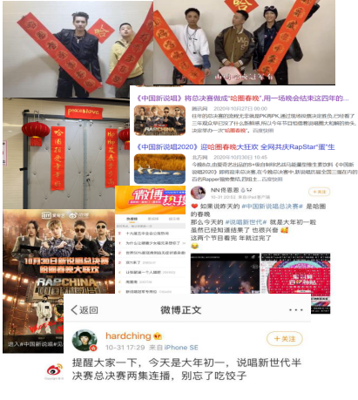
5、结合站内科技创新，多维打造用户新体验
【蹦迪模式】首个上线蹦迪模式的节目。全网第一个陪你沉浸式蹦迪的综艺
开启“自嗨”模式后，当节目正片播放歌曲时手机会随beat节奏震动、 手机闪光灯随beat节奏闪动，营造沉浸式体验效果。
【奇观】以线下大屏+线上极致弹幕营销带=使得奇观单集节目透率创站内记录；线下举办RapStar冠军·站，带动用户使用奇观功能识别Rapper，拉动站内奇观使用率。
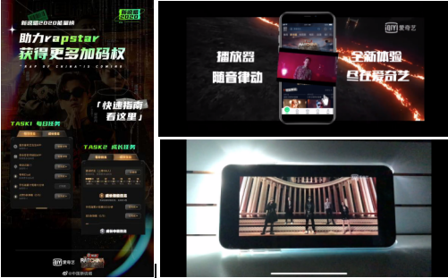
营销效果与市场反馈
爱奇艺下半年截至目前站内热度峰值最高的综艺节目，热度峰值8200+；全网热搜1500+，其中微博热搜163次，抖音热搜82次，远超同期同类竞品；本季新歌共计登上网易云热搜热榜540+次。

